深 圳 大 学 实 验 报 告
课程名称： 计算机系统1

实验项目名称： 实验四

学院： 计算机与软件学院

专业： 计算机科学与技术

指导教师： 李志

报告人： 汉雨 学号：2024040042 班级： 国际班

实验时间： 20260607

教务处制

一、实验目的
本实验要求在 LC-3 环境中实现一个 6×6 的简易四子棋。程序需要完成 棋盘显示、输入校验、落子更新、胜负判断、平局判断 与终局输出等功能。
两名选手轮流输入列号 1-6，棋子从该列最底部开始落下；若列已满或输入非法，程序给出提示并要求重新输入。任意一方在横向、纵向或两条对角线方向形成连续四子时获胜；若 36 个位置均被填满且无人获胜，则判定为平局。

规则要点
- 使用 '-' 表示空格，'O' 表示 Player 1，'X' 表示 Player 2。
- 玩家只能输入列号，不输入行号；程序自动寻找该列最低的空位。
- 非法字符、越界列号或满列输入都不会改变棋盘状态。
- 每次成功落子后立即重新显示棋盘，并检查胜负或平局。
输出样例：初始 6×6 棋盘
- - - - - -
- - - - - -
- - - - - -
- - - - - -
- - - - - -
- - - - - -

二、实验内容与设计思路
核心设计
用 BOARD 的 36 个连续内存单元表示棋盘；用 0、1、-1 分别表示空格、Player 1 与 Player 2。这样在判断胜负时，只要统计连续 4 个位置的数值和，结果为 4 或 -4 就表示同一玩家四子连线。

BOARD | 保存 6×6 棋盘，按行连续存放，共 36 个字。
TIMES | 记录当前回合数；既用于判断玩家身份，也用于平局检测。
DISPLAY | 遍历 BOARD，将 0/1/-1 转换为 -/O/X 并打印棋盘。
INPUT | 读取键盘字符并判断是否为 1-6 的有效列号。
PLAY | 从指定列底部向上寻找空位，完成落子并更新 TIMES。
JUDGE_W | 从横、竖、两条斜线四个方向扫描是否存在连续四子。
ANSWER | 根据游戏结束原因输出获胜玩家或 Tie Game。

三、子程序设计与关键代码
本节保留核心逻辑代码，并对重复结构作适当删减。每段代码上方先说明流程，代码表格中补充中文注释；其中黄色标注和红色文字用于强调容易出错或影响结果的关键语句。

1. 主程序 MAIN：控制整局游戏循环
主程序负责串联所有子程序：先打印棋盘，再提示玩家输入；输入通过后调用落子逻辑，成功落子后立即检查胜负或平局。若游戏未结束，则回到循环开头；若结束，则输出最终棋盘和结果。
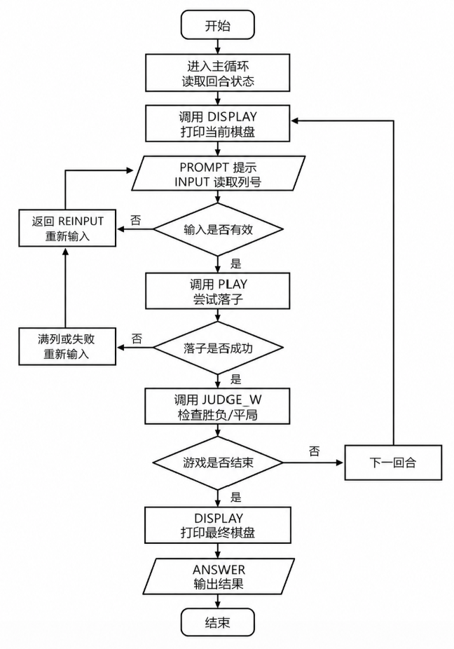
图3-1 主程序 MAIN 流程图
代码片段：主程序循环
.ORIG x3000
LOOP1 LD R0, TIMES ;读取回合计数，决定当前玩家
JSR DISPLAY ;打印当前棋盘
REINPUT JSR PROMPT ;重要：先提示当前玩家输入列号
JSR INPUT ;读取并校验 1-6
ADD R0, R0, #0
BRz REINPUT ;非法输入则重新输入
JSR PLAY ;落子并更新棋盘
ADD R0, R0, #0
BRz REINPUT ;满列或无效落子时重新输入
JSR JUDGE_W ;重要：每次落子后立即判断胜负或平局
ADD R0, R0, #0
BRp OVER
BRnzp LOOP1
OVER JSR DISPLAY ;输出最终棋盘
JSR ANSWER ;输出胜利或平局结果
HALT

2. DISPLAY：将棋盘数组转换为可视化棋盘
DISPLAY 从 BOARD 首地址开始逐格读取。每个单元根据数值转换为显示字符：0 输出 '-'，1 输出 'O'，-1 输出 'X'。程序在列之间输出空格，每行结束后输出换行，从而形成整齐的 6×6 棋盘。
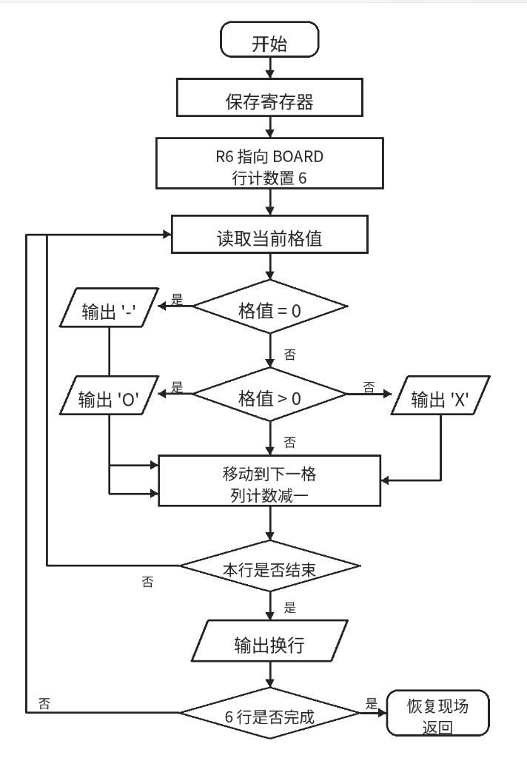
图3-2 DISPLAY 子程序流程图
代码片段：DISPLAY 棋盘显示
DISPLAY ST R1, SAVE1 ;保护寄存器
ST R2, SAVE2
ST R3, SAVE3
ST R6, SAVE6
LEA R6, BOARD ;R6 指向棋盘首地址
LD R2, NUM_ROW ;外层循环：6 行
COL_L LD R1, NUM_ROW ;内层循环：6 列
ROW_L LDR R3, R6, #0 ;读取当前格子的状态
BRnp TYPE_L1
LD R0, CHESS_N ;0 显示为 '-'
BRnzp PRINT_CH
TYPE_L1 BRp TYPE_L2
LD R0, CHESS_X ;-1 显示为 X
BRnzp PRINT_CH
TYPE_L2 LD R0, CHESS_O ;1 显示为 O
PRINT_CH TRAP x21 ;逐字符输出棋盘
ADD R6, R6, #1 ;移动到下一格
... ;空格与换行逻辑相同，省略重复输出
RET

3. ANSWER：输出终局结果
ANSWER 先判断棋盘是否已满，若已满则输出平局；否则根据 TIMES 的奇偶性判断最后一次成功落子来自哪位玩家，并输出对应的胜利信息。
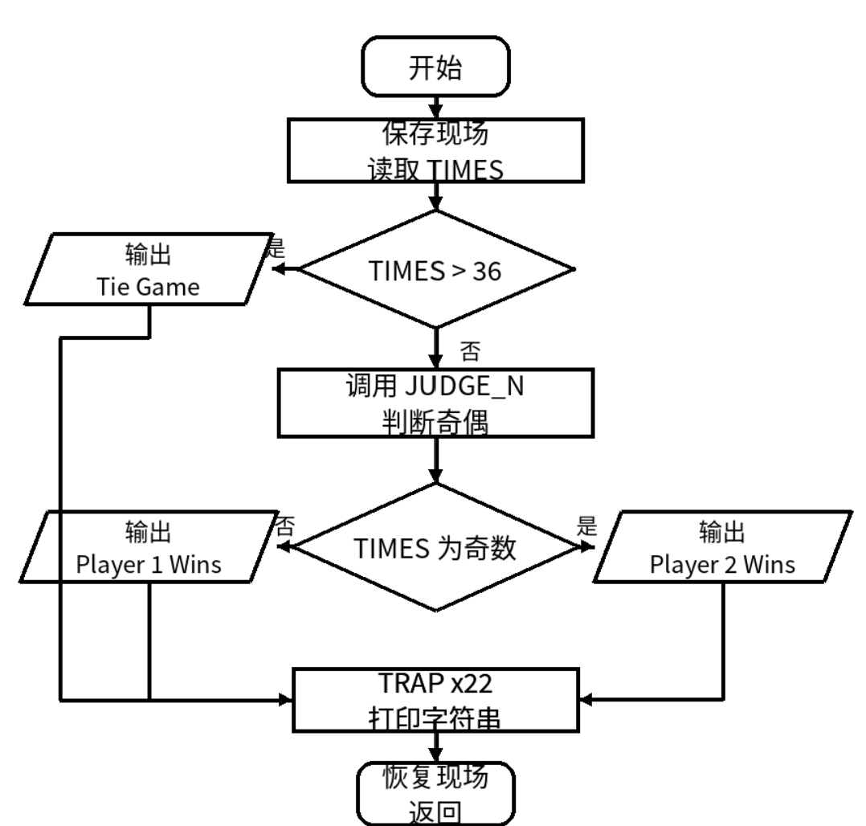
图3-3 ANSWER 子程序流程图
代码片段：ANSWER 终局输出
ANSWER ST R1, SAVE1 ;保护现场
ST R2, SAVE2
LD R1, TIMES
LD R2, NUM_END ;R2=-36，用于判断棋盘是否已满
ADD R2, R1, R2
BRnz ANS_L1
LEA R0, TIE ;平局：输出 Tie Game.
BRnzp ANS_LD
ANS_L1 LD R0, TIMES
JSR JUDGE_N ;根据奇偶判断上一手属于哪位玩家
BRp ANS_L2
LEA R0, WIN1 ;输出 Player 1 Wins.
BRnzp ANS_LD
ANS_L2 LEA R0, WIN2 ;输出 Player 2 Wins.
ANS_LD TRAP x22
RET

4. PROMPT：提示输入并处理错误提示
PROMPT 的职责是输出交互提示语。当上一轮输入无效时，先输出 Invalid move，再根据当前回合数决定提示 Player 1 还是 Player 2 输入列号。
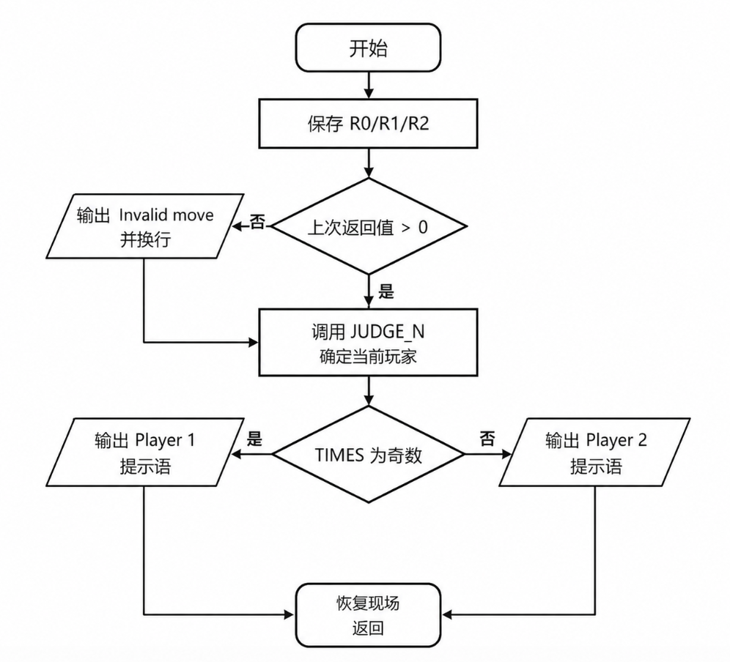
图3-4 PROMPT 子程序流程图
代码片段：PROMPT 输入提示
PROMPT ST R1, SAVE1 ;保护寄存器
ST R2, SAVE2
ST R0, SAVE0
ADD R0, R0, #0
BRp PRO_L3
LEA R0, INVALID ;非法输入时先输出错误提示
TRAP x22
PRO_L3 LD R0, TIMES
JSR JUDGE_N ;判断当前应提示 Player 1 还是 Player 2
BRz PRO_L1
LEA R0, PROMPT1
BRnzp PRO_L2
PRO_L1 LEA R0, PROMPT2
PRO_L2 TRAP x22 ;输出交互提示语
RET

5. 数据区 LABEL：字符串、棋子与状态常量
数据区集中保存提示字符串、棋子字符、棋盘数组和常量。把这些数据统一放置，能让各子程序只通过标签读取，减少硬编码并提升可维护性。
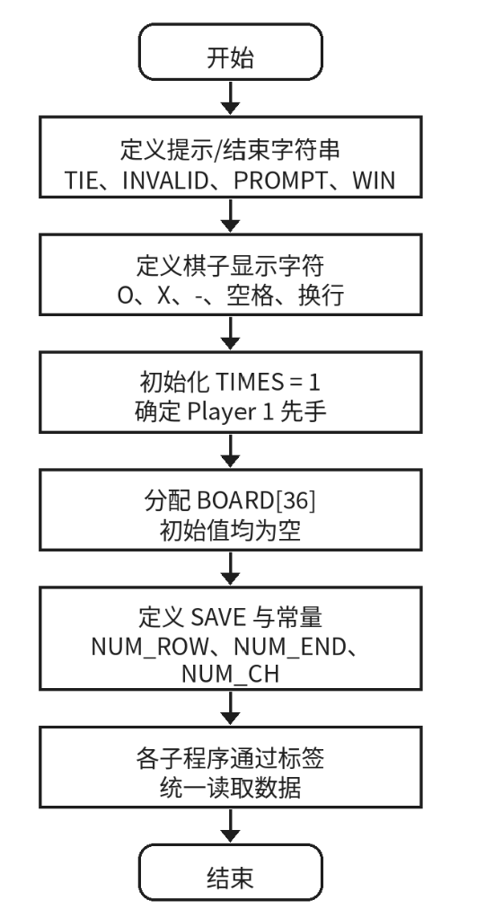
图3-5 LABEL 数据区组织流程图
代码片段：LABEL 与全局数据
TIE .STRINGZ "Tie Game."
INVALID .STRINGZ "Invalid move. Try again. "
PROMPT1 .STRINGZ "Player 1, choose a column: "
PROMPT2 .STRINGZ "Player 2, choose a column: "
WIN1 .STRINGZ "Player 1 Wins."
WIN2 .STRINGZ "Player 2 Wins."
CHESS_O .FILL x004F ;O 棋子的 ASCII 码
CHESS_X .FILL x0058 ;X 棋子的 ASCII 码
CHESS_N .FILL x002D ;空格显示为 '-'
TIMES .FILL #1 ;重要：回合计数，同时用于判断平局
BOARD .BLKW 36 #0 ;核心：36 个连续单元模拟 6x6 棋盘
NUM_ROW .FILL #6
NUM_END .FILL #-36
NUM_CH .FILL #-48 ;将 ASCII 数字转为整数列号

6. INPUT：读取并校验列号
INPUT 读取一个键盘字符后，先通过减去 ASCII '0' 的偏移量将其转换为数字；随后检查该数字是否位于 1-6。若不合法，R0 被清零，主程序据此重新提示输入。
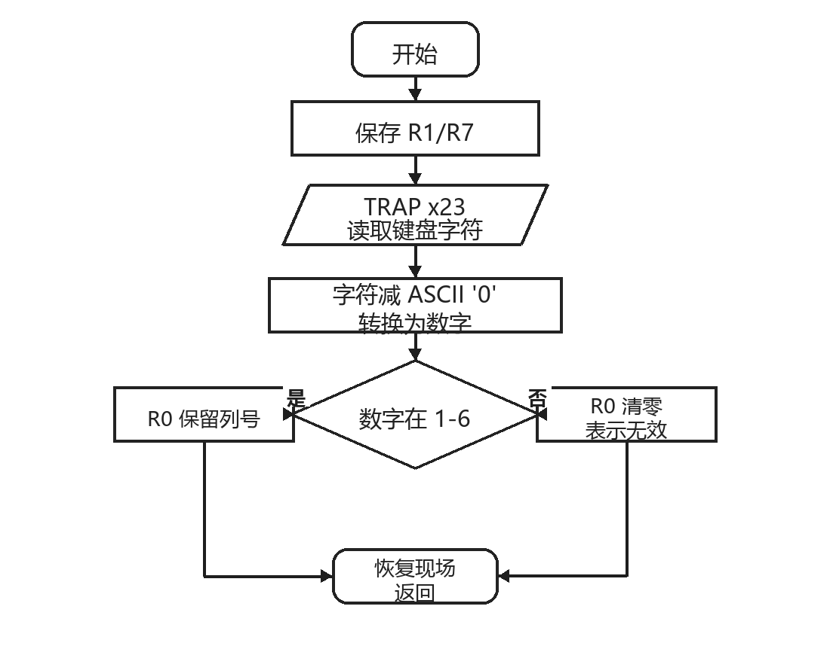
图3-6 INPUT 子程序流程图
代码片段：INPUT 输入校验
INPUT ST R1, SAVE1 ;保护 R1
ST R7, SAVE7
TRAP x23 ;从键盘读取一个字符
LD R1, NUM_CH ;R1=-48，将 ASCII 转为数字
ADD R0, R0, R1
BRnz INP_L1 ;非法：小于 1
AND R1, R1, #0
ADD R1, R1, #-6
ADD R1, R0, R1
BRp INP_L1 ;非法：大于 6
BRnzp INP_L2
INP_L1 AND R0, R0, #0 ;非法输入统一返回 0
INP_L2 LD R1, SAVE1
RET

7. PLAY：完成落子与棋盘更新
PLAY 根据输入列号定位到该列最底部，然后自下而上寻找第一个空位。找到空位后，根据当前玩家写入 1 或 -1，并将 TIMES 加一；若整列已满，则返回 0，主程序会要求玩家重新输入。
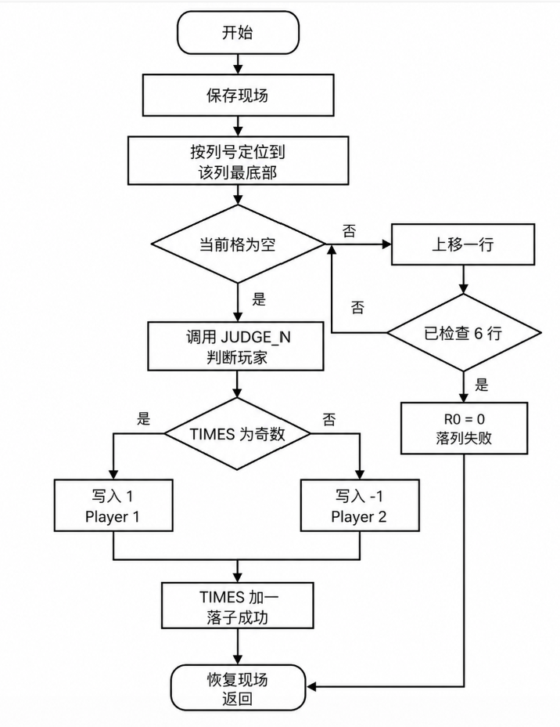
图3-7 PLAY 子程序流程图
代码片段：PLAY 落子逻辑
PLAY ST R1, SAVE1 ;保护现场
ST R2, SAVE2
ST R3, SAVE3
AND R3, R3, #0
ADD R3, R3, #6 ;从最底行开始查找可落子位置
LEA R1, BOARD
ADD R1, R1, #29
ADD R1, R1, R0 ;定位到指定列的底部
PLA_L4 LDR R2, R1, #0
BRz PLA_L3 ;找到空位即可落子
ADD R3, R3, #-1
BRnz PLA_LD ;满列：返回 0 让用户重输
ADD R1, R1, #-6 ;向上一行继续搜索
BRnzp PLA_L4
PLA_L3 JSR JUDGE_N ;根据回合奇偶确定写入 1 或 -1
BRz PLA_L2
ADD R2, R2, #1 ;Player 1 写入 1
BRnzp PLA_L1
PLA_L2 ADD R2, R2, #-1 ;Player 2 写入 -1
PLA_L1 STR R2, R1, #0 ;重要：真正更新棋盘数组
... ;TIMES 加一并恢复寄存器
RET

8. JUDGE_N 与 SUM_N：辅助判断奇偶与连续四格
JUDGE_N 用 TIMES 的最低位判断当前回合奇偶；SUM_N 则按照给定步长连续读取 4 个位置并求和。由于棋盘状态采用 1 与 -1 表示玩家，连续四个同色棋子的和一定为 4 或 -4。
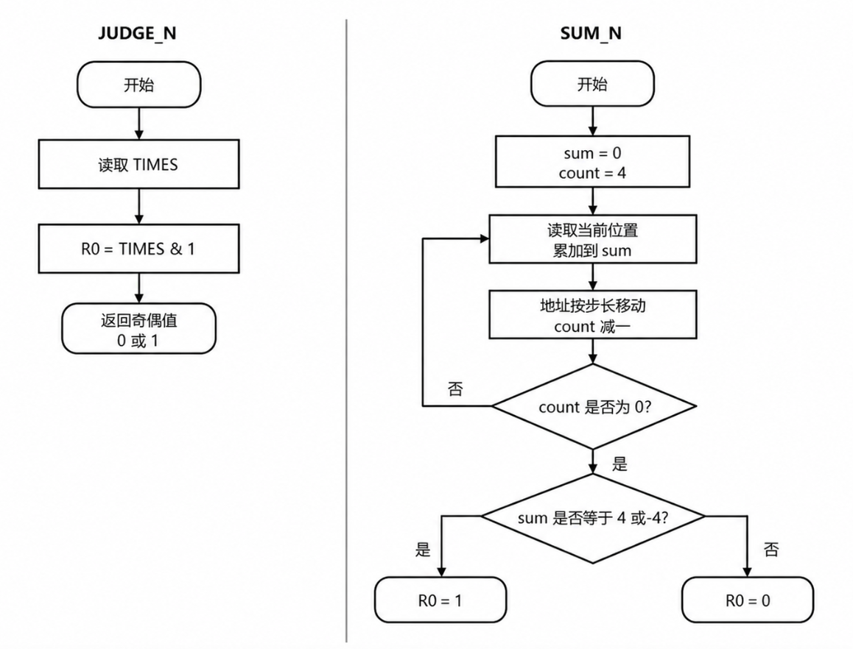
图3-8 JUDGE_N 与 SUM_N 辅助子程序流程图
代码片段：JUDGE_N / SUM_N 辅助判断
JUDGE_N LD R1, TIMES ;读取回合计数
AND R0, R0, #0
ADD R0, R0, #1
AND R0, R0, R1 ;R0=1 表示奇数回合，R0=0 表示偶数回合
RET

SUM_N ST R1, SAVE1 ;保护寄存器
ST R2, SAVE2
ST R3, SAVE3
AND R3, R3, #0 ;R3 保存连续 4 格的和
ADD R2, R2, #4
SUM_L1 LDR R1, R6, #0
ADD R3, R1, R3
ADD R6, R6, R0 ;R0 是扫描步长：1/5/6/7
ADD R2, R2, #-1
BRp SUM_L1
... ;若和为 4 或 -4，则说明同一玩家四子连线
RET

9. JUDGE_W：四方向胜负与平局判断
JUDGE_W 统一调用 SUM_N 完成扫描。横向步长为 1，纵向步长为 6，左下斜线步长为 7，右上斜线步长为 5。任一方向发现连续四子即返回正数；若没有获胜但回合数超过棋盘容量，则返回平局结束信号。
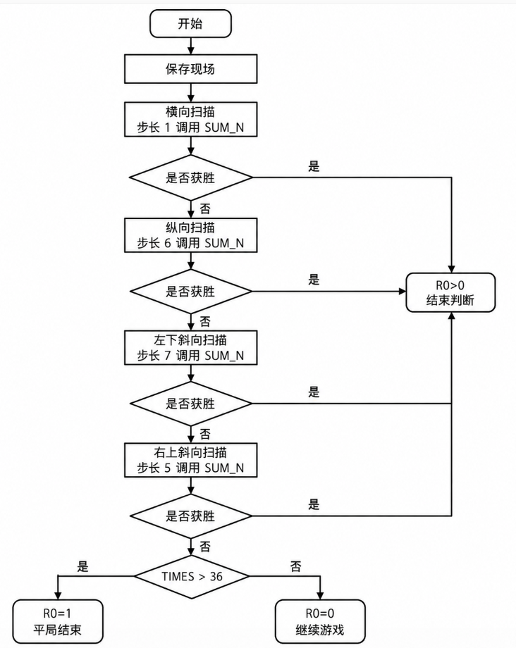
图3-9 JUDGE_W 子程序流程图
代码片段：JUDGE_W 胜负判断
JUDGE_W ST R1, SAVE1 ;保护现场
ST R2, SAVE2
ST R6, SAVE6
; 横向检测：起点逐格右移，步长为 1
LD R1, NUM_ROW
LEA R6, BOARD
WIN_L1 AND R0, R0, #0
ADD R0, R0, #1 ;步长 1：横向连续 4 格
JSR SUM_N
BRp WIN_LW ;重要：发现四子连线立即结束
... ;纵向改用步长 6，两条斜线改用步长 7 和 5
; 四个方向均未获胜后，再检查是否达到 36 手
LD R1, TIMES
LD R2, NUM_END
ADD R2, R1, R2
BRnz WIN_LD
ADD R0, R0, #1 ;平局也作为游戏结束返回正数
WIN_LD LD R1, SAVE1
LD R2, SAVE2
LD R6, SAVE6
RET

四、实验步骤与结果

1. 初始界面与等待输入
程序启动后首先打印空棋盘，并提示 Player 1 输入列号。此时棋盘 36 个位置均为空，显示为 '-'，交互流程符合实验要求。
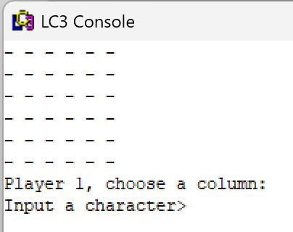
图1 初始棋盘与等待用户输入界面

2. 非法输入与满列处理
当输入字符不是 1-6 的有效列号，或对应列已经没有可落子空间时，程序输出 Invalid move. Try again.，并保持棋盘状态不变。这说明 INPUT 与 PLAY 的错误返回机制能够被主循环正确捕获。
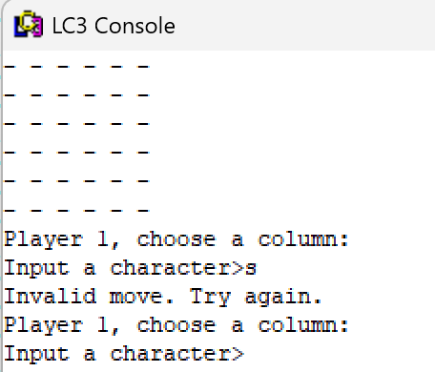 | 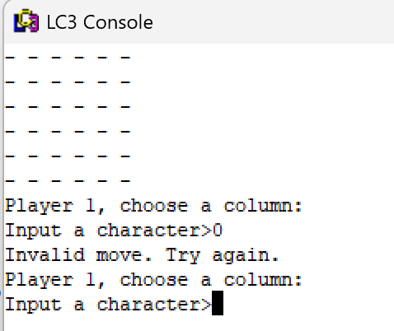
图2 非法字符输入后的提示 | 图3 非法列号输入后的重新提示

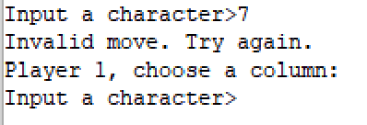 | 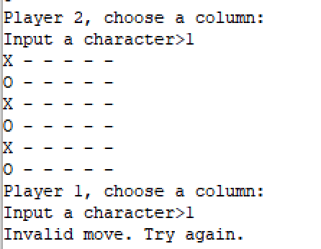
图4非法列号输入后的重新提示 | 图5 满列后拒绝继续落子

3. 平局情况
当棋盘被填满且没有任何方向形成连续四子时，程序输出 Tie Game. 并终止。该测试覆盖了 TIMES 与 NUM_END 配合判断棋盘容量的逻辑。
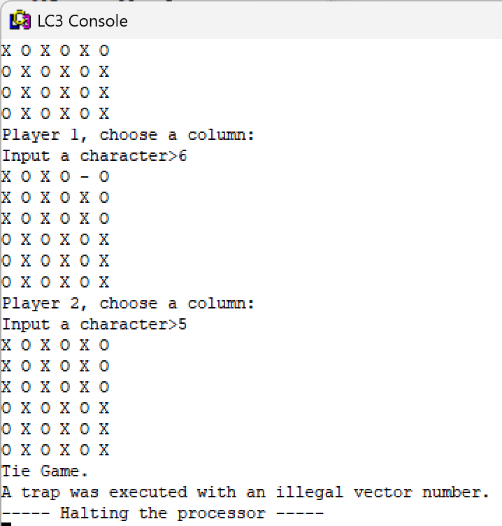
图6 棋盘填满后的平局输出

4. 横向连线获胜
横向测试中，同一玩家在同一行形成连续四个棋子，JUDGE_W 通过步长为 1 的扫描调用 SUM_N，成功识别胜利并输出对应玩家获胜。
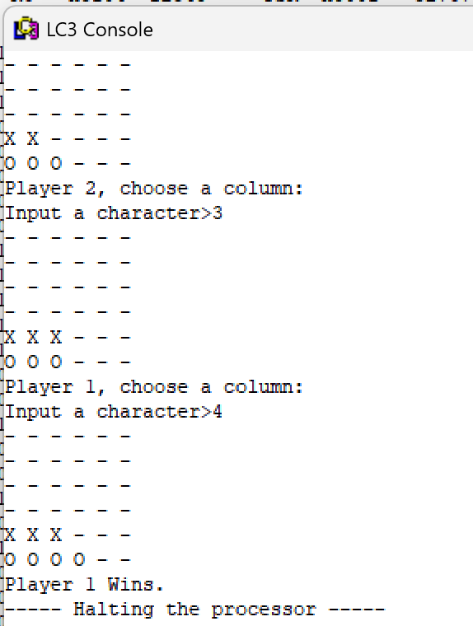
图7 横向四子连线获胜

5. 纵向连线获胜
纵向测试中，同一列中形成连续四子。程序通过步长为 6 的扫描跨行读取棋盘数组，验证了按列判断的地址跳转逻辑。
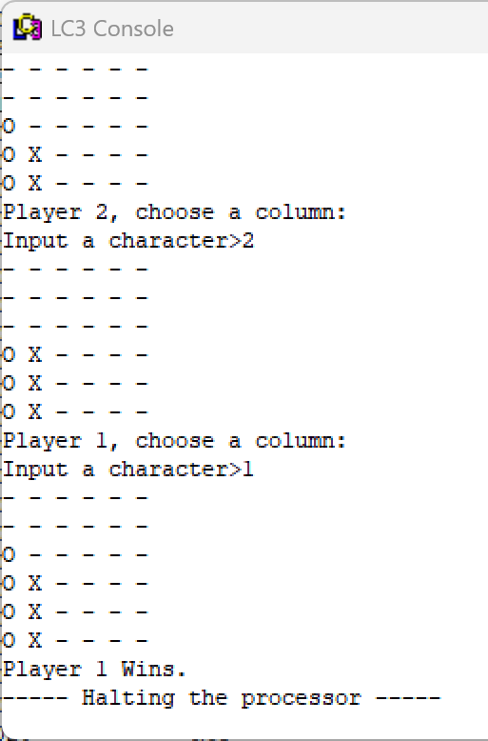
图8 纵向四子连线获胜

6. 两种斜向连线获胜
斜向测试覆盖了左下与右上两个方向。两类斜线只是在起点与步长上不同，整体仍复用 SUM_N 的连续四格求和逻辑，说明胜负判断具有较好的复用性。
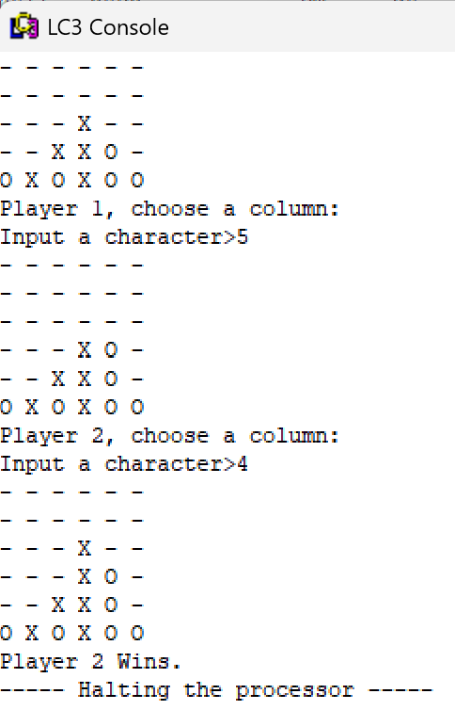 | 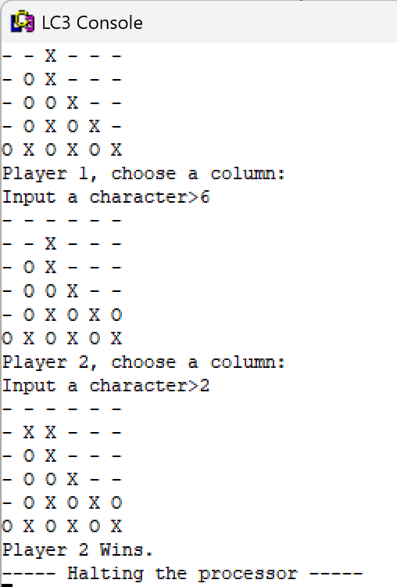
图9 斜向左下四子连线获胜 | 图10 斜向右上四子连线获胜

五、实验结论
本实验完成了基于 LC-3 汇编 的简易四子棋程序设计。程序能够正确实现棋盘初始化、玩家轮流输入、非法输入拦截、满列检测、落子更新、四方向胜负判断以及平局输出。
通过测试可以看到，程序在等待输入、非法输入、平局、横向获胜、纵向获胜以及两种斜向获胜等典型场景下均能得到正确结果。实现过程中，BOARD 数组把二维棋盘映射到连续内存，TIMES 同时承担回合控制与终局判断，SUM_N 则把四个方向的胜负检测抽象为“起点 + 步长 + 连续四格求和”的统一模型。
收获与改进方向
本实验加深了对 LC-3 子程序调用、寄存器保护、内存寻址、条件分支和 TRAP 输入输出的理解。后续若继续优化，可以增加列号显示、玩家落子历史提示，或进一步压缩 JUDGE_W 中不同方向扫描的重复代码，使程序结构更加简洁。

指导教师批阅意见：

成绩评定：

指导教师签字：
年 月 日
备注：
注：1、报告内的项目或内容设置，可根据实际情况加以调整和补充。
2、教师批改学生实验报告时间应在学生提交实验报告时间后10日内。

